|  |  |
| --- | --- |
|  |  |

[2025년 2월 6일]

SK하이닉스, 메모리 업계 최초 글로벌 자동차산업 정보 보안 인증 ‘TISAX’ 획득

* **국내 사업장 TISAX 인증 완료해 글로벌 자동차 업계의 정보 보안 요구 수준 충족**
* **“글로벌 고객과의 신뢰 관계 구축 통해 차량용 메모리 반도체 시장 선도할 것”**

SK하이닉스가 메모리 업계 최초로 글로벌 자동차산업 정보 보안 인증인 TISAX*를 획득했다고 6일 밝혔다.

* TISAX(Trusted Information Security Assessment Exchange): 독일 자동차산업협회(VDA)가 만든 평가 기준을 기반으로 유럽자동차제조·공급협회(ENX)가 운영하는 글로벌 정보 보안 인증 체계. 자동차산업 공급망 내 기업 간 정보 보안 표준화를 목표로 함

회사는 “경기도 이천과 분당, 충북 청주에 위치한 국내 모든 사업장이 TISAX 인증을 받아 글로벌 자동차 업계가 요구하는 보안 역량을 국제적으로 인정받았다”며 “이를 계기로 AI 기반의 미래 자동차 기술 구현에 필수적인 고성능 메모리 솔루션 개발을 가속화하겠다”고 말했다.

글로벌 자동차산업은 전기차 시장 확대와 자율주행, 커넥티드카* 기술 발전에 따라 전장** 비중이 급격히 커지고 있다. 이러한 변화에 맞춰 차량용 반도체는 미래 모빌리티 산업의 핵심 부품으로 주목받고 있다.

* 커텍티드카(Connected Car): 다른 차량이나 교통 및 통신 인프라 등과 실시간으로 통신하며 운전자의 편의와 교통 안전을 돕고 다양한 인터넷 서비스를 제공함

** 전장: 자동차에 들어가는 모든 전기∙전자 장비

특히 차량용 반도체는 ADAS*, 브레이크 시스템, 엔진 제어 등 자동차 안전 시스템에 적용되고 있어, 일반 반도체보다 높은 수준의 신뢰성이 요구된다. 최근 자동차를 대상으로 한 해킹, 악성코드 공격도 증가하면서 반도체 자체의 성능은 물론, 제조 과정에서의 체계적인 보안 관리가 강조되고 있다.

* ADAS(Advanced Driver Assistance Systems): 첨단 운전자 지원 시스템. 운전 중 발생할 수 있는 수많은 상황 가운데 일부를 차량 스스로 인지하고 상황을 판단, 기계장치를 제어하는 기술

이에 SK하이닉스는 글로벌 완성차 고객들이 필수 요건으로 제시하고 있는 TISAX 인증을 전문 기관 검증을 거쳐 확보했다. 회사는 이번 인증 결과를 여러 협력사와 공유할 수 있어 중복 비용을 최소화하고, 협력사들과 장기적인 비즈니스 추진에도 도움이 될 것으로 전망했다.

SK하이닉스 김종환 부사장(DRAM개발 담당)은 “이번 인증 획득을 계기로 글로벌 자동차 제조사 및 주요 부품사들과의 협력을 더욱 강화해 나가겠다”며, “철저한 보안 체계를 바탕으로 고객과 신뢰 관계를 구축해 차세대 자동차용 메모리 반도체 시장을 선도해 나가겠다”고 말했다.

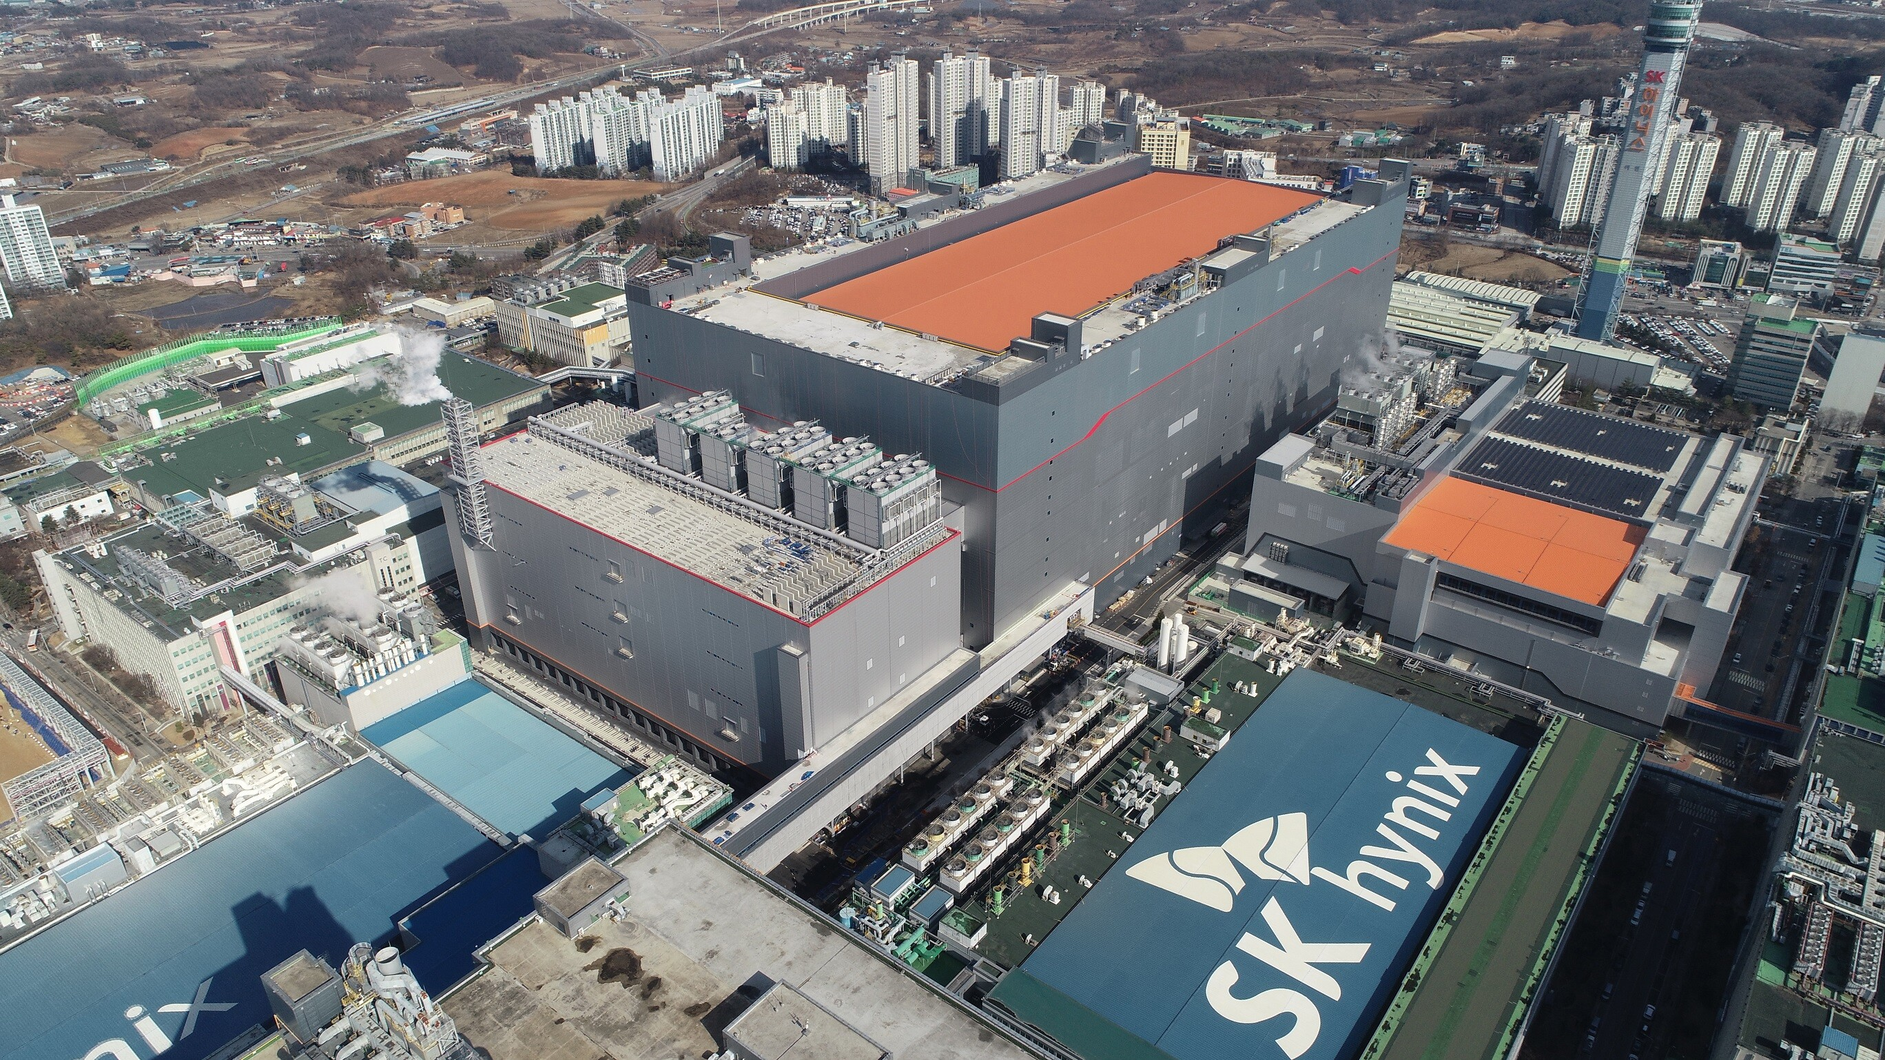

▲ SK하이닉스 이천 M16 전경

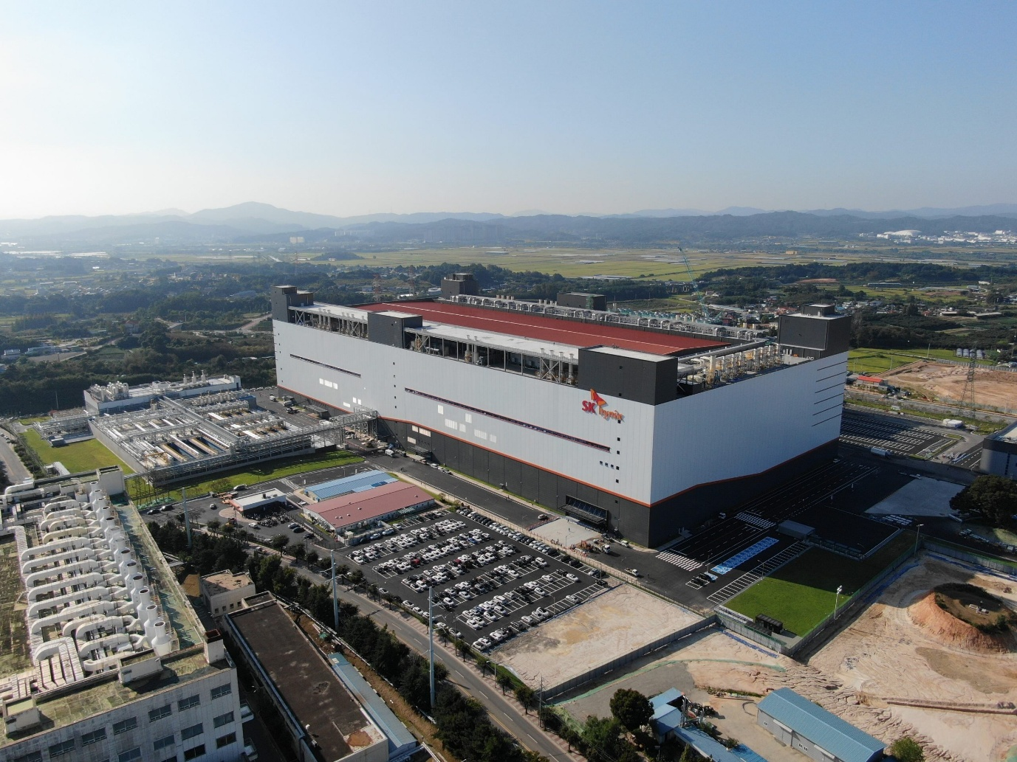

▲ SK하이닉스 청주 M15 전경